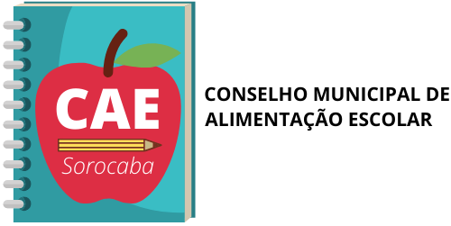
Conselho de Alimentação Escolar (CAE)

Sorocaba, 18 de janeiro de 2021.

Aos dezoito dias do mês de janeiro de dois mil e vinte e um, realizou-se uma reunião na casa dos conselhos, localizada rua: Campinas, n° 110, Jardim Iguatemi, com a presença dos seguintes conselheiros: Abigail, Bruna, Eduardo e por videoconferência (Meet) Adriana, Cristina, Sérgio e Viviane. Foram discutidos os seguintes assuntos: a) volta às aulas de forma remota em fevereiro; b) formação de novos kits alimentícios, pois a verba do FNDE já foi enviado para a prefeitura; c) elaboração do plano de ação do ano de 2021; d) marcação de reunião com o secretário de educação ; e) reunião com a chefe de divisão da secretária da fazenda, para prestação de contas do ano de 2019 ; f) visita no mês de fevereiro para verificar como se encontra as cozinhas das escolas, devido a meses fechadas devido a pandemia. Sem mais a ser relatado encerro essa ATA, que será assinada por mim e pelos demais conselheiros.

Abigail Valdineia Coronetti Camargo
Presidente do Conselho de
Alimentação Escolar (CAE)

